PROJEKT Our Footprint
Ve školním roce 2021/2022 se zúčastnili žáci naši školy mezinárodního eTwinningového* projektu Our footprint. Na projektu spolupracovali žáci ze základních škol z Itálie, Portugalska, Španělska, Řecka, Turecka a Skotska.
Všichni zanecháváme na naši planetě stopu. Všichni v sobě nosíme stopu zanechanou našimi předky.
Cílem tohoto projektu bylo pomoci žákům pochopit, o jaké stopy se jedná a do jaké míry jsou důležité. V průběhu roku zkoumali žáci různé stopy: digitální, ekologické, kulturní a humanitární. Prostřednictvím různých společných aktivit objevovali odkazy, spolupracovali na dílčích úkolech, vyměňovali si informace o svých zemích a vytvářeli společné produkty.
V říjnu roku 2021 byl vytvořen základní harmonogram projektu, děti a učitelé se představili navzájem.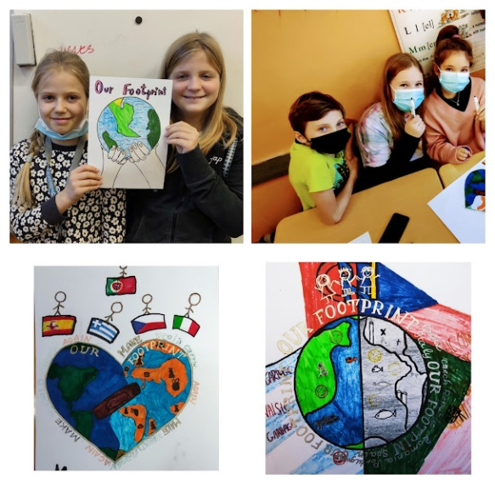
V listopadu účastnici projektu vytvářeli loga projektu a vlastní avatáry. Hlasováním bylo zvoleno logo projektu.
Prosinec byl věnován přípravě na Vánoce. Děti představily kulturní tradice svých zemí, připravily tradiční vánoční jídla a vyměnily si mezi sebou vlastnoručně vyrobená přání.
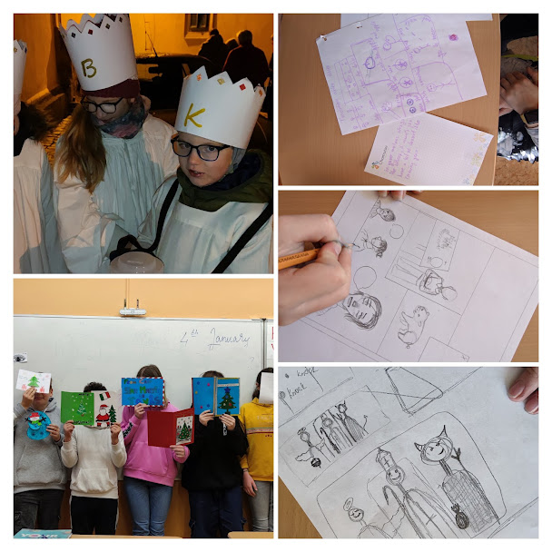
Tématem únoru byla bezpečnost na internetu. Žáci vyráběli plakáty, diskutovali o nebezpečích, které je můžou ohrozit na síti, odpovídali na kvízové otázky, které měly ukázat do jaké míry je jejich chování na síti nebezpečné.
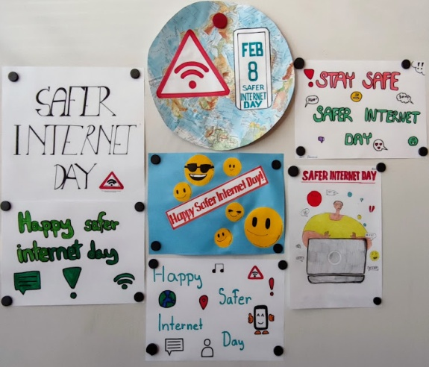
V březnu pracovali žáci nad otázkami světového míru. Vzhledem k tomu, že došlo v březnu k invazi na Ukrajině, zapojili se účastnici projektu do humanitární sbírky na pomoc Ukrajině. Byly vyrobeny plakáty, jejichž ústředním tématem se stala jednoznačně podpora Ukrajiny.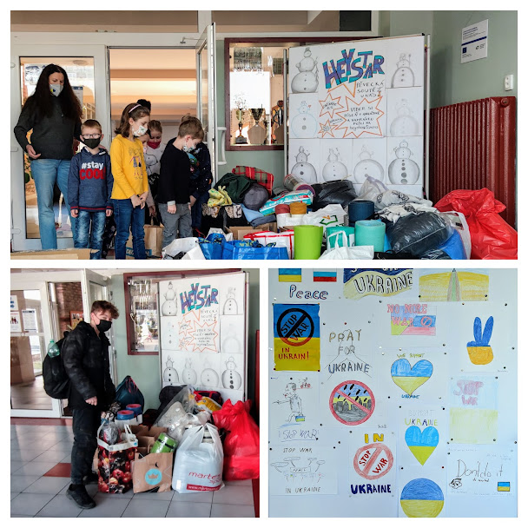
V dubnu se slaví mezinárodní den Země a tak uklidili žáci okolí školy, svoje domácnosti a „vyčistili“ i svoje mobily- odstranili zbytečné aplikace. Vytvořili plakáty o ekologii a napsali slogany o tom, jak by měla vypadat naše planeta v budoucnu.
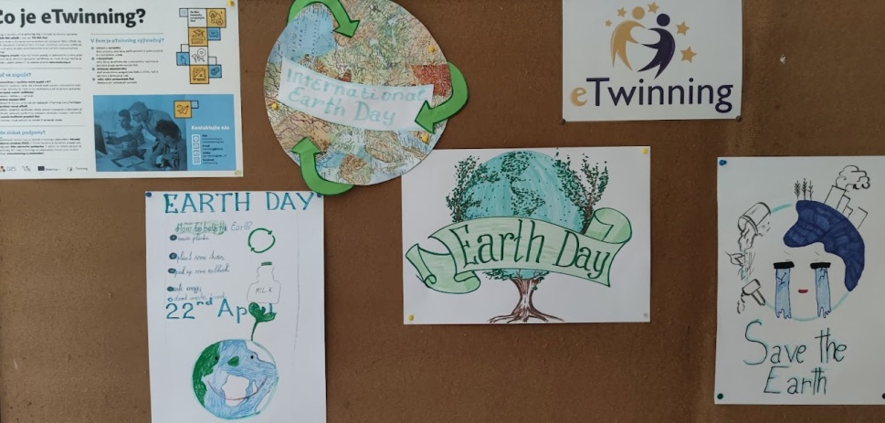
V květnu byl projekt ukončen. Účastníci vyhodnotili plnění jednotlivých úkolů a splnění hlavního cíle: zda si uvědomují, jaké stopy po sobě zanechávají. Děti prozradily, které aktivity se jím líbily nejvíc a řekly návrhy na další společné projekty.
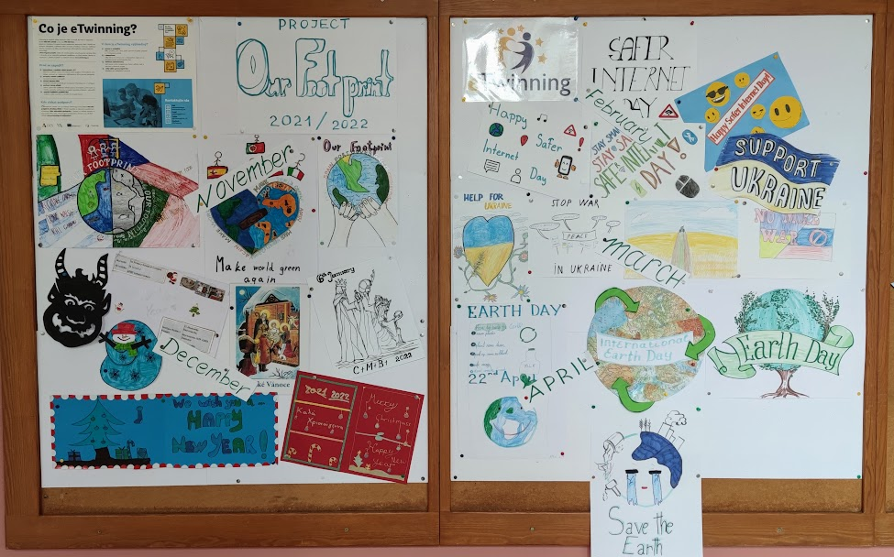
Za nejdůležitější považují žáci možnost seznamovat se s vrstevníky z partnerských zemí, poznávat jejich kulturní tradice, dějiny, rozvíjet svoje dovednosti v různých oblastech.
*Naše škola je členem eTwinningové komunity v Evropě, která sčítá 233 631 škol a 1 058 549 učitelů.

